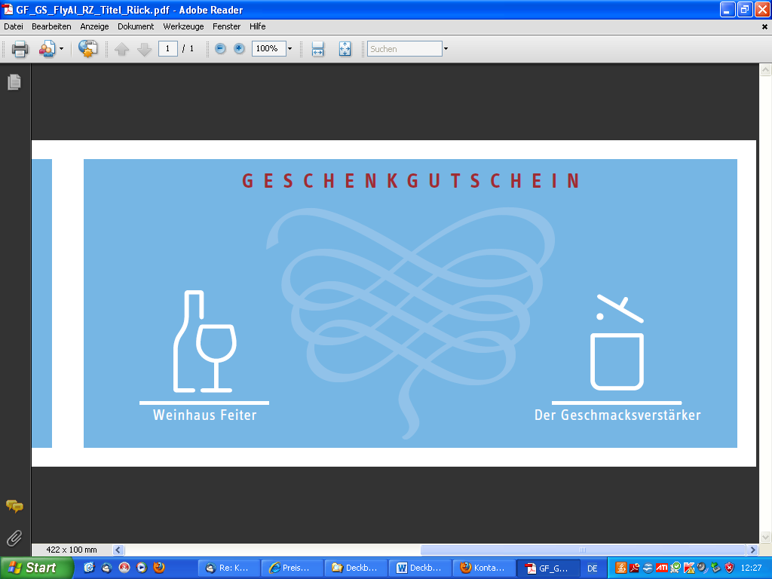

Penne mit roter Paprikasauce

200g Butter, 3 rote Paprika, 90 ml Weißwein, 1 Bund frischer Basilikum, 30 ml Sahne, 100g geriebener Parmesan, 400g Penne, Salz, Pfeffer

Die Paprika waschen, halbieren, die Kerne entfernen und in ca. 3cm große Stück schneiden. Die Butter in einer Pfanne schmelzen lassen und die Paprika zugeben. Wenn die Paprika beginnen weich zu werden den Weißwein zugießen und einige Minuten garen lassen. Das Basilikum und Salz zugeben und alles mit dem Pürierstab fein pürieren. Die Sahne unterrühren und mit Pfeffer würzen. Penne laut Packungsanweisung kochen. Anschließend die Nudel zu der Sauce geben, den Parmesan untermischen und heiß servieren.
Das Gericht lässt sich noch mit gegrillten und gehäuteten Paprikastreifen dekorieren.

Es schmeckt auch sehr lecker wenn man klein geschnittenes Gemüse der Saison in die Sauce gibt. Z.B. grüne Bohnen, Zucchini, Möhren, Auberginen, Spargel usw.

